Министерство науки и высшего образования РФ
Санкт-Петербургский политехнический университет
Петра Великого
Институт компьютерных наук и кибербезопасности
Высшая школа компьютерных технологий и информационных систем
УДК ____________
УТВЕРЖДАЮ
___________________________
___________________________
___________________________
«____» _____________ _____ г.

ОТЧЕТ
по дисциплине «Инженерная и научная графика»
Оцифровка графиков

Выполнил:
студент гр. з5130902/20001 _________________ Д.Л. Рязанцев
подпись, дата

Проверил
доцент _________________ А.А. Ефремов
подпись, дата

Санкт-Петербург 2023 г.

Отчет

Отчет 15 с., 10 рис., 2 источника.

3Д ГРАФИКИ, МАТРИЦЫ, SCIDAVIS, MATLAB.
Объектом исследования является построение 3D графиков в программах MATLAB и SciDAVis.
Цель работы – научиться строить 3D графики с помощью трех функций (surf, plot3 и mesh) в SCILAB, а также с помощью матриц и формулы в SciDAVis.

Оглавление

Введение 4
1 Построение графиков в MATLAB 5
Построение графика с помощью функции surf 5
Построение графика с помощью функции plot3d 7
Построение графика с помощью функции mesh 9
2 Построение графиков в SciDAVis 11
Построение по экспериментальным данным 11
Построение по формуле 13
Вывод 14
Литература 15

Введение

MATLAB — это эффективный язык для выполнения технических вычислений, который объединяет в себе возможности вычисления, визуализации и программирования в интуитивно понятной среде, где задачи и решения формулируются в математически привычных терминах. Язык MATLAB является интерпретируемым и ориентирован на работу с матричными структурами данных, предлагает обширный набор функций, встроенную среду разработки, объектно-ориентированные возможности и интерфейсы для взаимодействия с программами, написанными на других языках программирования.

Программы на MATLAB могут быть как функциями, так и скриптами. Функции обладают входными и выходными аргументами и используют собственное рабочее пространство для хранения промежуточных результатов вычислений и переменных. Скрипты работают с общим рабочим пространством. Все скрипты и функции хранятся в виде текстовых файлов и не компилируются в машинный код. Также в MATLAB есть возможность сохранять так называемые "pre-parsed" программы — функции и скрипты, предварительно обработанные для более быстрого исполнения, что особенно актуально для функций, включающих команды построения графиков.

SciDAVis — это открытое и бесплатное программное средство, предназначенное для обработки научных данных, их отображения и подготовки результатов исследования к публикации. Программа способна создавать разнообразные двух- и трехмерные диаграммы (включая линейные и точечные графики, трехмерные гистограммы, объемные круговые диаграммы и трехмерные поверхности) на основе данных, загруженных из текстовых файлов, введенных вручную или полученных путем расчетов.

1 Построение графиков в MATLAB
Исходные данные:

Построение графика с помощью функции surf
Код построения графика:

Получившийся график (рис. 1.1):
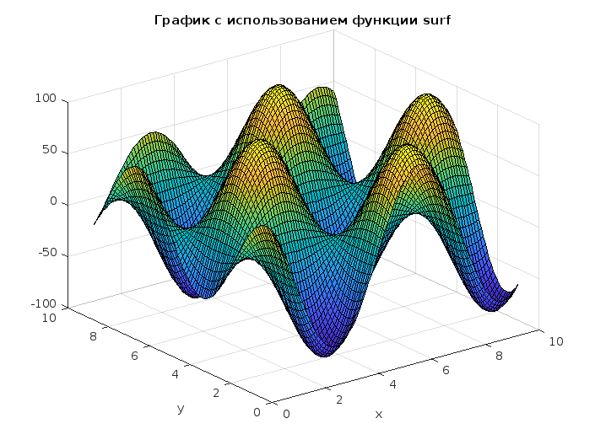
Рисунок 1.1 – График, построенный с помощью функции surf

Код построения графика с оформлением:

Получившийся график (рис. 1.2):
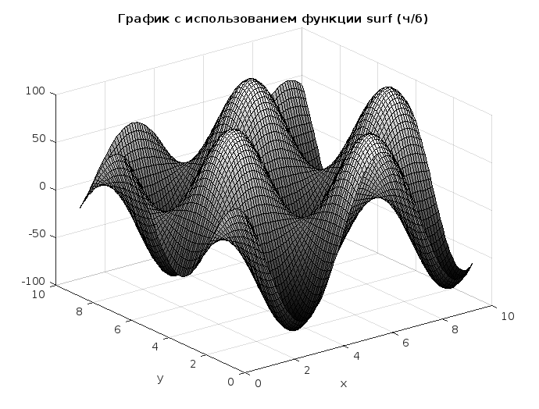
Рисунок 1.2 – График, построенный с помощью функции surf с оформлением

Построение графика с помощью функции plot3
Код построения графика:

Получившийся график (рис. 1.3):
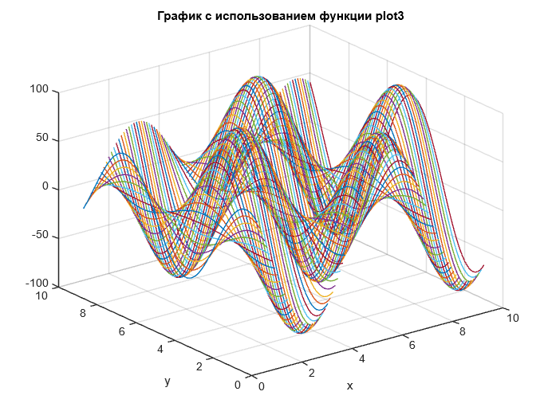
Рисунок 1.3 – График, построенный с помощью функции plot3

Код построения графика:

Получившийся график (рис. 1.4):
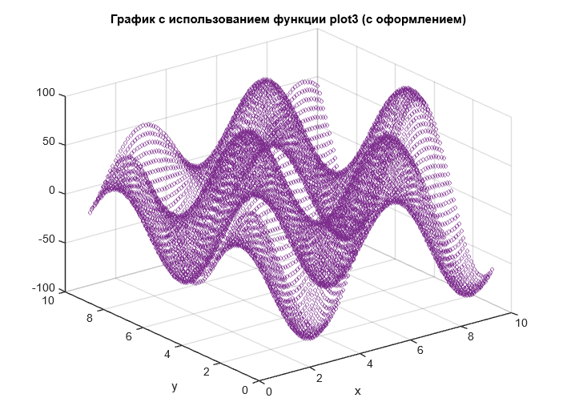
Рисунок 1.4 – График, построенный с помощью функции plot3 с оформлением

Построение графика с помощью функции mesh
Код построения графика:

Получившийся график (рис. 1.5):
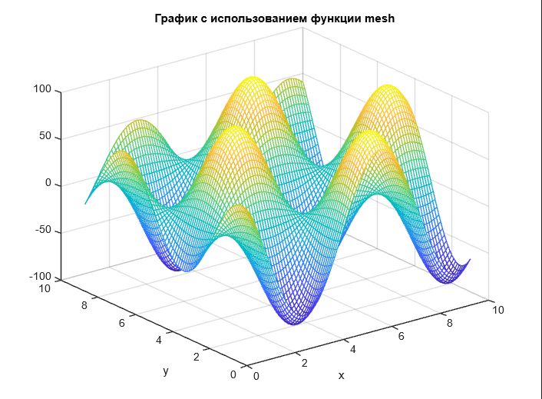
Рисунок 1.5 – График, построенный с помощью функции mesh

Код построения графика:

Получившийся график (рис. 1.6):
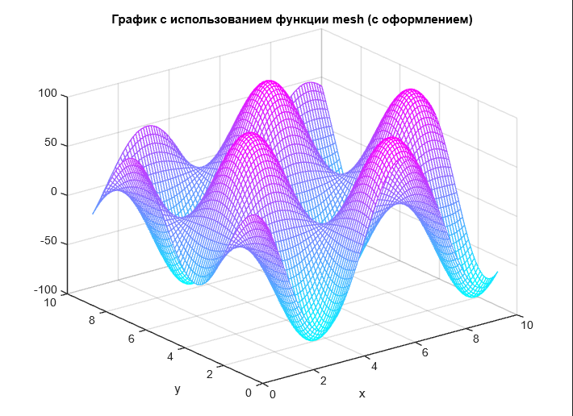
Рисунок 1.6 – График, построенный с помощью функции mesh с оформлением

Построение графиков в SciDAVIs

Построение по экспериментальным данным
Для того, чтобы построить график в SciDAVis по экспериментальным данным
необходимо скопировать из MATLAB значения Z. Затем открываем SciDAVis,
нажимаем «Файл», «Новый», «Новая матрица», вставляем значения Z.

Нажимаем «3D График», «3D Проволочный каркас», получаем первый пример
оформления (см. рис. 2.1).

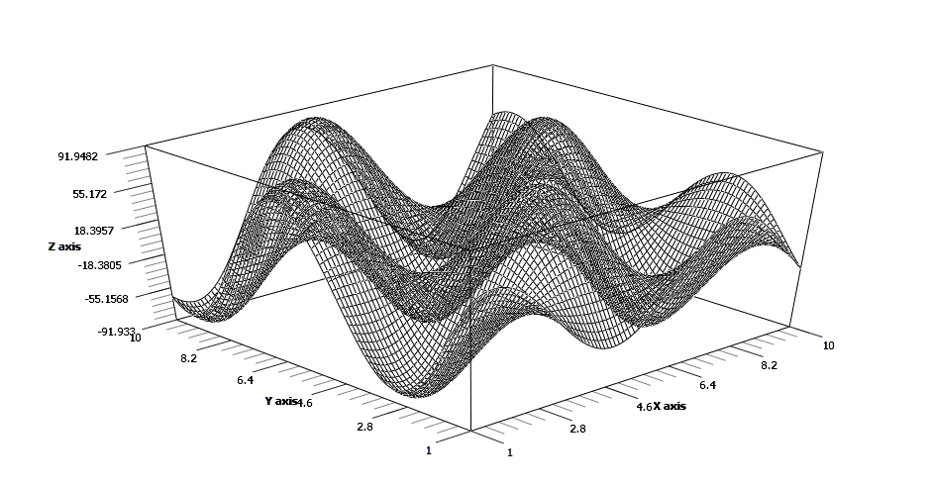
Рисунок 2.1 – Первый пример оформления графика в SciDAVis

Нажимаем «3D График», «3D Многоугольники», получаем второй пример
оформления (см. рис. 2.2).
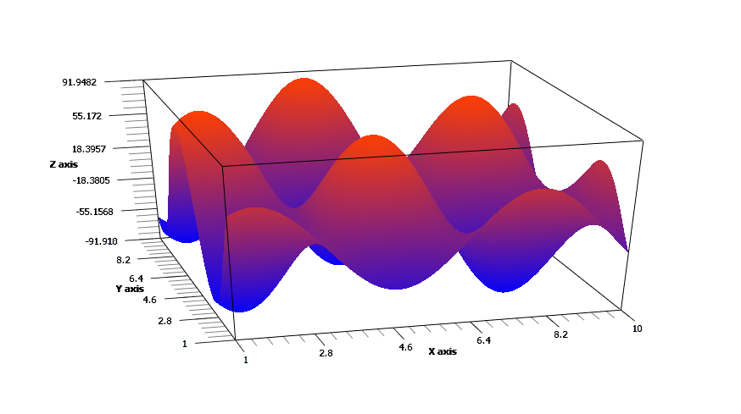
Рисунок 2.2 – Второй пример оформления графика в SciDAVis

Нажимаем «3D График», «3D Проволочная поверхность», получаем третий пример оформления (см. рис. 2.3).

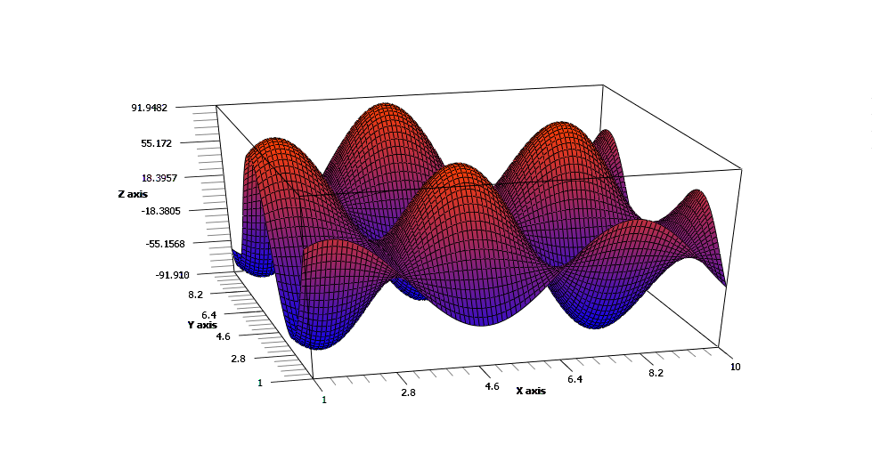
Рисунок 2.3 – Третий пример оформления графика в SciDAVis

Построение по формуле
Для того, чтобы построить график в SciDAVis по формуле нажимаем «Файл», «Новый», «Новая матрица», «Folmula». Затем вставляем в окно формулу (1.1), нажимаем «Apply», «3D График», «3D Проволочная поверхность», получаем график, построенный по формуле (см. рис. 2.4).

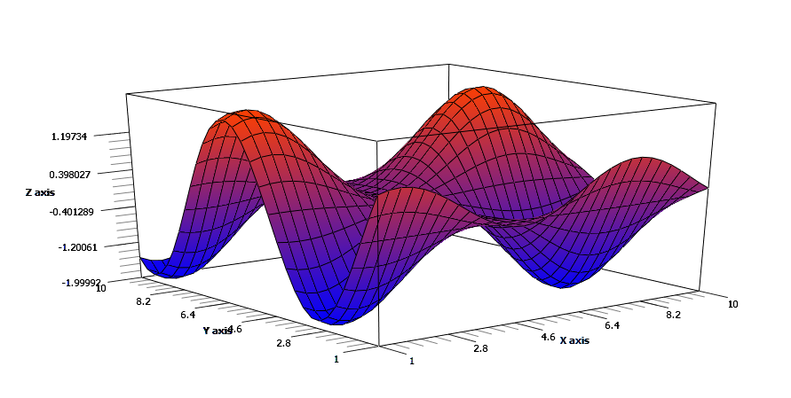
Рисунок 2.4 – График, построенный по формуле (1.1) в среде SciDAVis

Вывод
В ходе работы над этим проектом я ознакомился с возможностями инструмента MATLAB и освоил технику создания трехмерных графиков, используя такие функции как surf, plot3 и mesh. Я также приобрел навыки визуализации функций с применением разнообразных стилей оформления.
Занимаясь данным заданием, я также изучил работу с матрицами в программе SciDAVis и получила опыт построения трехмерных графиков в этой программе, применяя различные методы визуального оформления.

Литература
1 Дьяконов В.П., Абраменкова И.В. / MATLAB. Обработка сигналов и изображений. Специальный справочник. — СПб.: «Питер», 2002. — С. 608.
2 Дьяконов В.П. / Справочник по применению системы PC MATLAB. — М.: «Физматлит», 1993. — С. 112

